คู่มือการใช้งาน Computer Languages for Kids
หลังจากการทำการมใช้โปรแกรม จะปรากฏหน้าจอดังนี้

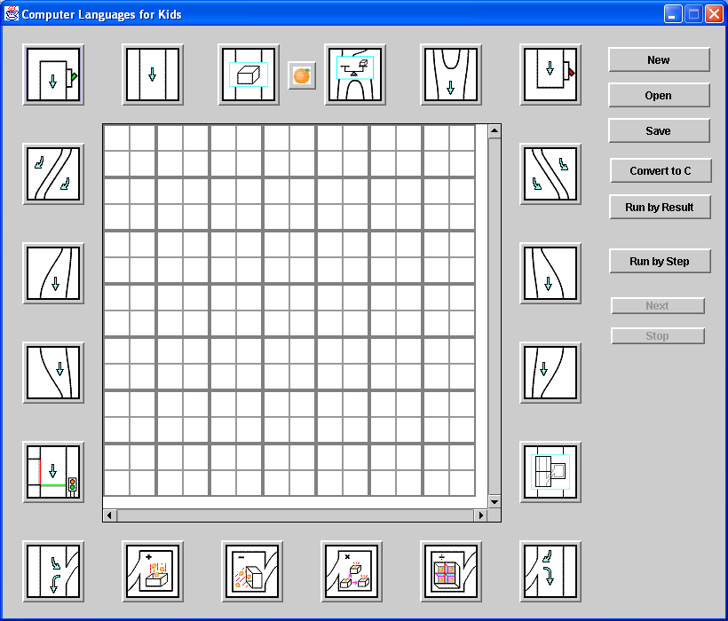

ซึ่งแบ่งออกเป็น 3 ส่วนใหญ่ๆ คือ
1 . ส่วนสำหรับเลือกรูป
ในส่วนนี้จะมีทั้งหมด 21 รูป เพื่อใช้ในการเขียนโปรแกรมต่างๆ ขึ้นมา ดังตัวอย่างในรูปด้านล่าง

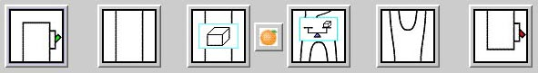

การออกแบบ Object นี้จะออกแบบตามพื้นฐานของการเขียนโปรแกรม ซึ่งจะแบ่งออกได้ดังนี้
- จุดเริ่มต้นและจุดสิ้นสุด จะใช้สัญลักษณ์รูปสวิตช์เปิด(สีเขียว) และสวิตช์ปิด(สีแดง)

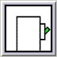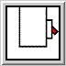

- ตัวแปร ในที่นี้จะให้ตัวแปรทุกตัวเป็นชนิด Integer โดยจะแทนด้วยรูปกล่องเปล่าบนสายพาน โดยมีค่าเริ่มต้นเป็นศูนย์
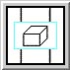

- คำสั่งคำนวณพื้นฐาน จะใช้สัญลักษณ์ดังนี้
    - การบวก จะใช้ร่วมกันสองรูป

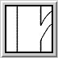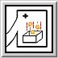

    - การลบ จะใช้ร่วมกันสองรูป

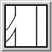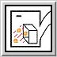

    - การคูณ จะใช้ร่วมกันสองรูป

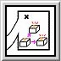

    - การหาร จะใช้ร่วมกันสองรูป

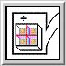

- คำสั่งเงื่อนไข จะเปรียบเทียบกับค่าคงที่ค่าหนึ่ง โดยถ้ามีค่ามากกว่าหรือเท่ากัน จะไปทางซ้าย และถ้ามีค่าน้อยกว่าไปทางขวา ดังรูปทางซ้าย และจบเงื่อนไขโดยใช้รูปทางขวา

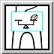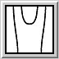

- คำสั่งทำซ้ำ เป็นการกำหนดการวนทำซ้ำ โดยกำหนดจำนวนรอบในการทำ ดังรูปทางซ้าย และเมื่อเลือกแล้วจะเป็นดังรูปทางขวา ซึ่งสามารถขยายความยาวเพิ่มได้
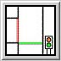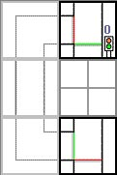

- ฟังก์ชันที่มองไม่เห็นการทำงาน (Blackbox Function) โดยสามารถเลือกฟังก์ชันที่เคยไว้แล้ว เข้ามาใช้ในโปรแกรมได้ ซึ่งในการทำงานจริง จะไม่เห็นกระบวนการทำงานภายในของฟังก์ชันนี้

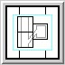

- การเพิ่มค่า โดยมีลักษณะเป็นรูปส้ม โดยนำส้มไปใส่ในรูปที่ต้องการเพิ่มค่า

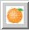

- เส้นทางของการทำงาน จะมีทั้งหมด 7 แบบ คือ เส้นทางตรงธรรมดาดังรูปที่ เส้นทางจากขวาไปซ้าย เส้นทางจากซ้ายไปขวา เส้นทางจากขวามาตรงกลาง เส้นทางจากซ้ายมาตรงกลาง เส้นทางจากตรงกลางไปขวา และเส้นทางจากตรงกลางไปซ้าย ดังรูปด้านล่าง ตามลำดับ

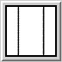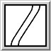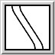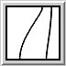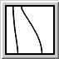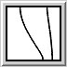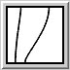

2. ส่วนสำหรับวางรูป
เมื่อกดเลือกรูปในหัวข้อที่ผ่านมาแล้ว รูปนั้นจะปรากฏอยู่ในส่วนสำหรับวางรูป โดยจะกำหนดค่าปกติที่ตำแหน่งล่าสุดที่เคยกดเม้าส์ หรือตำแหน่งใกล้เคียง อีกทั้งยังสามารถเคลื่อนย้ายรูปได้ตามต้องการด้วย
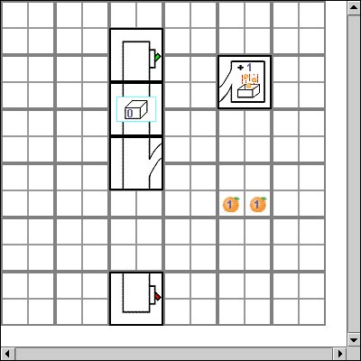

3. ส่วนปุ่มต่างๆ
มีทั้งหมด 8 ปุ่มดังนี้

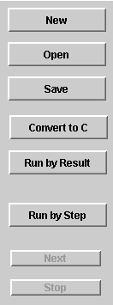

- ปุ่ม New เป็นปุ่มที่ใช้เปิดส่วนสำหรับวางรูปใหม่
- ปุ่ม Open เป็นปุ่มที่ใช้เพื่อเปิดไฟล์เดิมเพื่อใช้งาน หรือแก้ไข
- ปุ่ม Save เป็นปุ่มที่ใช้เพื่อเก็บบันทึกไฟล์ตารางของโปรแกรม และเก็บไฟล์ภาษาซี
- ปุ่ม Convert to C เป็นการบันทึกไฟล์เป็นภาษาซี
- ปุ่ม Run by Result เป็นปุ่มที่ทำการคอมไพล์เพื่อตรวจสอบรูปแบบของคำสั่ง และทำการแสดงผลโปรแกรมที่ถูกต้องแล้ว
- ปุ่ม Run by Step เป็นปุ่มที่ทำการคอมไพล์เพื่อตรวจสอบรูปแบบของคำสั่ง และทำการรันโปรแกรมที่ถูกต้องแล้วทีละขั้นตอน
- ปุ่ม Next เป็นปุ่มที่ใช้ได้เมื่อผ่านการตรวจสอบรูปแบบของคำสั่งว่าถูกต้องแล้ว จากปุ่ม Run by Step โดยใช้กดทีละครั้งในการแสดงผลทีละขั้นตอน
- ปุ่ม Stop เป็นปุ่มที่ใช้หยุดการแสดงผลทีละขั้นตอน

- การจัดการบนส่วนสำหรับวางรูป
    - การวางรูป การวางรูปได้นั้นต้องมีการกดที่ปุ่มส่วนที่เลือกรูปก่อน โดยรูปที่กดจะปรากฏขึ้นในส่วนวางรูป ถ้าต้องการให้รูปปรากฏที่ตำแหน่งไหน ก็สามารถจะกดที่ตำแหน่งนั้นบนส่วนวางรูป ก่อนที่จะทำการกดปุ่มรูป ถ้าหากต้องการวางรูป BlackBox สามารถทำได้โดยกดที่รูป BlackBox แล้วทำการเลือกไฟล์ที่เราได้ทำการเซฟไปก่อนแล้ว แล้วกด open ที่ไฟล์ที่เลือกก็จะเป็นการเลือกใช้ BlackBox นั้น
    - การเลื่อนรูปที่วางไว้ สามารถทำได้โดยกดค้างที่ตำแหน่งรูปที่ต้องการย้าย แล้วทำการลากไปยังตำแหน่งที่ต้องการได้ ถ้ามีรูปอยู่แล้วจะทำการย้ายไปยังจุดใกล้เคียงโดยอัตโนมัติ
    - การลบรูปที่ไม่ต้องการทิ้ง สามารถทำได้ 2 วิธีคือ คลิกลากรูปนั้นออกไปข้างนอกส่วนที่วาง ให้ห่างเกิน1ช่องตารางใหญ่ จะสามารถลบรูปที่ไม่ต้องการออกไปได้ หรือไม่ก็ทำการคลิกที่รูปนั้น แล้วกดปุ่ม Delete ก็สามารถลบรูปที่ไม่ต้องการนั้นได้เช่นกัน
    - การเพิ่มค่าตัวแปรลงในรูป สามารถทำได้โดย ต้องมีการกดที่ปุ่มรูปส้มก่อน แล้วหลังจากนั้นทำการเลื่อนรูปส้มมาวางไว้บนรูปที่ต้องการเพิ่มค่าตัวแปร แล้วทำการปล่อย จะสามารถเพิ่มค่าตัวแปรลงไปในรูปนั้นได้ ซึ่งสามารถวางรูปส้มไว้บนส้มเพื่อเพิ่มค่าส้มก่อนที่จะนำส้มทั้งหมดไปวางบนรูปทีเดียวก็ได้ เพื่อความรวดเร็ว
    - การลดค่าตัวแปรในรูป สามารถทำได้โดย กดคลิก1ครั้ง ลงบนปุ่มรูปที่มีวางไว้อยู่ แล้วหลังจากนั้นทำเหมือนกับต้องการย้ายรูป ก็คือกดแล้วลากออกมา รูปส้มก็จะออกมา ค่าตัวแปรก็จะลดลง ถ้าต้องการนำค่าตัวแปรออกทีละเยอะๆ สามารถทำได้โดยก่อนลาก ให้ทำการคลิกตามจำนวนที่ต้องการเอาออกซึ่งไม่สามารถน้อยกว่า 0 ได้ หลังจากนั้นทำการลบรูปส้มที่ไม่จำเป็นออกไป
    - การเพิ่มขนาดช่องตาราง สามารถทำได้ทีละช่องโดยการย้ายรูปไปยังช่องด้านล่างหรือด้านขวา 1 ช่อง จะสามารถย้ายไปยังช่องนั้นได้ แต่ถ้าย้ายไปทางด้านบน หรือด้านซ้าย จะเป็นเหมือนกับการย้ายรูปอื่นๆให้ลงมา หรือเลื่อนมาทางขวา
- การวางรูปให้ถูกเงื่อนไขคำสั่ง
มีกฎดังนี้
    - จะต้องมีจุดเริ่มต้นโปรแกรม 1 ตัว อยู่ด้านบนก่อนรูปอื่น และต้องมีรูปจุดสิ้นสุดโปรแกรม 1 ตัวอยู่ทางด้านล่างของโปรแกรม อย่างละ1ตัวเท่านั้น
    - รูปทุกรูปต้องต่อกันอย่างถูกต้อง ช่องใหญ่ต่อกับช่องใหญ่ ช่องเล็กต่อกับช่องเล็ก รูปที่คู่กับการบวก ลบ คูณ หาร ก็ต้องต่อกับรูป บวก ลบ คูณ หาร ที่ถูกต้องเท่านั้น
    - เวลาจะทำการ บวก ลบ คูณ หาร หรือคำสั่งเงื่อนไข จะต้องมีการประกาศตัวแปรก่อนเสมอ
    - ไม่มีการสั่งหารด้วย 0
    - ไม่มีรูปที่อยู่ลอยๆ หรืออยู่โดดเดี่ยวโดยไม่ติดกับช่องอื่น
    - กรณีเงื่อนไข ไม่สามารถ เริ่มต้นและสิ้นสุดเงื่อนไข คนละกรณีกันได้
    - ไม่สามารถวางลูปซ้อนทับกับลูปตัวอื่นได้
    - ภายในไฟล์ BlackBox ที่มีการเรียก จะต้องวางถูกเงื่อนไขด้วยเช่นเดียวกัน
    - ไม่มีการเรียกใช้ฟังก์ชัน BlackBox ที่เป็นฟังก์ชันตัวเองในเงื่อนไขทุกกรณี แต่สามารถเรียกได้ในกรณีที่เรียกใช้ตัวเองแค่ฝั่งใดฝั่งหนึ่งของเงื่อนไขเท่านั้น

- การบันทึก
สามารถทำการบันทึก โดยการกดปุ่ม Save ซึ่งสามารถเลือกตำแหน่ง และตั้งชื่อไฟล์ที่ต้องการ save ได้แล้วจึงกด save เมื่อตั้งชื่อไฟล์เรียบร้อยแล้ว และสามารถเปิดไฟล์ที่ได้ทำการบันทึก โดยกดปุ่ม open แล้วทำการเลือกไฟล์ ที่ต้องการเปิด แล้วกด open อีกที ถ้าไม่ใช่ไฟล์ชนิดที่ทำการเปิดได้ จะมี message box ออกมา ถ้าเปิดได้จะแสดงรูปที่ได้ทำการบันทึกไว้ออกมาแสดงบนส่วนวางรูป
- การแสดงผล
เมื่อมีการวางรูปได้ตามต้องการแล้ว แล้วต้องการดูผลลัพธ์ได้ ซึ่งก่อนทำการแสดงผลจะมีการตรวจสอบโครงสร้างคำสั่งที่วางไว้ก่อน ถ้าถูกจึงสามารถแสดงผลได้ สามารถดูผลลัพธ์ได้ 2 วิธีคือ
    - แสดงผลทีละขั้นตอน โดยต้องกด Run by Step ก่อน จะเป็นการแสดงการทำงานทีละขั้นของโปรแกรม โดยการกด next ไปเรื่อย จนจบโปรแกรม หรือถ้าต้องการให้หยุดการทำงานทีละขั้น สามารถ กด stop เพื่อหยุดการทำงานได้
    - แสดงผลลัพธ์อย่างเดียว โดยกด Run by Result จะแสดงผลลัพธ์ที่ต้องการให้เห็นได้เลย

- การแปลงไฟล์เป็นภาษาซี
ทำได้โดยการกดปุ่ม Convert to C จะเหมือนกับการ save คือเลือกตำแหน่งและชื่อไฟล์ที่ต้องการเซฟ แต่จะเป็นการนามสุกลจะเป็น .c และภายในไฟล์จะเป็นภาษาซีที่ได้แปลงจากรูปแล้ว

